BATマニュアル

# BATとは…

BATとは…

# 検査の内容

BATは3つの検査で構成されています。それぞれの検査内容は…

# 操作方法

BATはWindows版とMac版がありますが、操作方法は概ね一緒です。

1. マイクの準備
   1. PCにマイクを接続してください。PC内臓のマイクでも実行できますが、より精密な検査を行いたい場合はノイズを拾わず、しっかり音声を録音できるよう指向性の高いダイナミックレンジのマイクを使用してください。
2. 初期設定入力ダイアログ
   1. 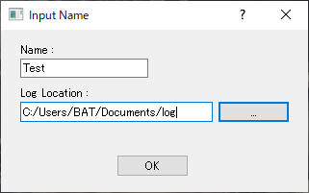BATのアイコンをダブルクリックすると、最初に検査の初期設定を入力する図 1のようなダイアログが立ち上がります（マニュアルでの画面の図はWindows版で説明します）。ここで入力する項目は以下の2つです。

図 初期設定入力ダイアログ

* + 1. Nameに被験者の名前を入力してください（デフォルトで名前はTestになっているので適便、変更してください）。
    2. Log Locationには検査結果のLogファイルを保存するフォルダの場所を入力してください（デフォルトの場所は、Windows版がBATの実行ファイルと同じ階層に、Mac版はシステムのドキュメントフォルダに設定されています）。入力フォームの右隣の…ボタンを押下してフォルダ選択ダイアログから入力することも可能です。
  1. 以上の２つの項目を入力すると、OKボタンがアクティブになるので、押下してタイトル画面へと進んでください。

1. 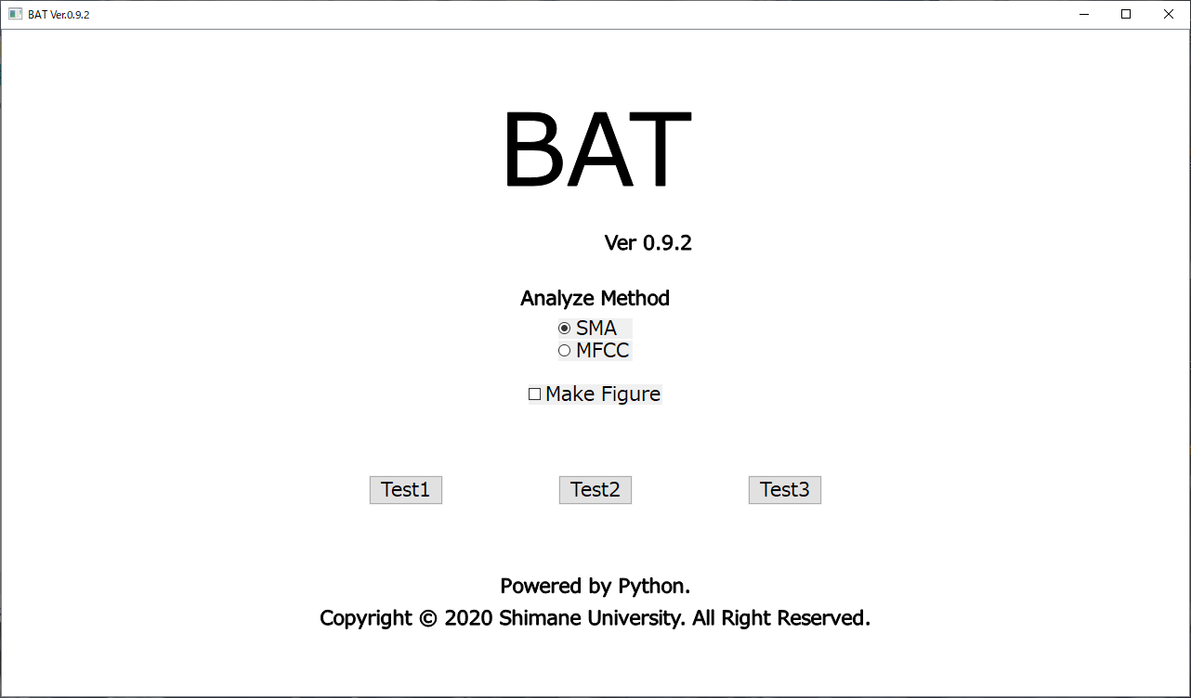タイトル画面

図 タイトル画面

* 1. 図 2のようなタイトル画面では、まず事前に画面最大化ボタンを押下するなりしてウィンドウサイズを適度な大きさに調整してください。そののち検査後に行う解析方法の設定を行います。
     1. Analyze Methodと記したラジオボタンにて、検査結果の解析方法を指定します。発話の時間測定を行う際のアルゴリズムでSMAかMFCCのどちらかを選んでください。各アルゴリズムの簡単な説明は以下です。
        1. SMA
           1. 単純移動平均を利用して音声波形を平滑化し、その波形の最大値の1/10を閾値とし、その値を上回る音量がある区間を発話区間とします。ノイズに弱いところがありますが、生の波形に基づいた素直な解析結果が出せます。
        2. MFCC
           1. MFCCは人間の声道特性を捉えた量であり、人間の音声をピンポイントで抽出したものです。ガウシアン・フィルタにより平滑化したMFCCに、さらに動的成分を掛け合わした波形を参照します。その波形が設定した閾値を上回った区間に、モーラを表すピークが存在した場合を発話区間とします。ノイズに強いのですが、解析結果はMFCCの解釈により、抽象的になります。
     2. 解析結果の音声波形に発話区間の指標が付いたグラフを参考にしたい場合はチェックボックスMake Figureにチェックを入れてください。ただし、作成に相当量の時間を要します。
  2. 解析方法の設定が済んだら、3つのTestボタンいずれかを押下して検査を開始してください。Test1、2、3は順番通り検査1、2、3に対応しています。

1. 検査画面

# 結果の閲覧